08/05/2025

מחקר מערכת הקבצים java.io.file

# איך ניצור תיקייה ב - java?

על מנת ליצור תיקייה בג׳אווה אנחנו נתחיל ב לייבא את מחלקת java.io.file לאחר מכן אנחנו ניצור אובייקט חדש מסוג ileF ונפנה לו מקום חדש בזיכרון, ונכניס לו מחרוזת שתייצג את הנתיב אל המקום בו נרצה ליצור את התיקייה ובסופה נרשום את השם המיועד לתיקייה אל המקום בו נרצה לבצע פעולות.

לאחר מכן נקראה למתודת mkdir, אשר ליצור לנו תיקייה חדשה. הפונקציה הזו לא מבקשת כלום ומחזירה boolean. מה שקורה הוא שהיא יוצרת תיקייה חדשה במיקום שהכנסנו במחרוזת לאובייקט והיא מחזירה אם הפעולה עברה בהצלחה ונפתחה תיקייה (true) ואם הפעולה נכשלה מכל סיבה שהיא תחזיר (false).

במידה והכנסנו נתיב ליצירת תיקייה שלא קיימת שנמצאת בתוך תיקייה שגם לא מחלקת File תיצור את שתיהן ביחד.

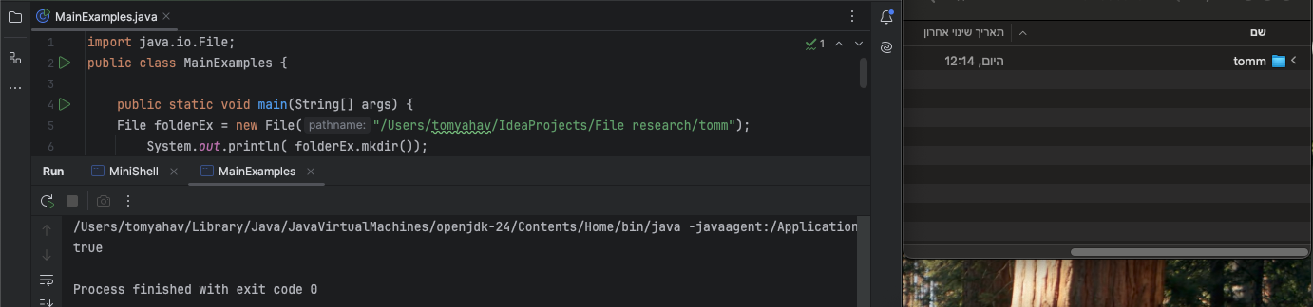

# איך ניצור קובץ דרך java?

על מנת ליצור קובץ נתחיל ב לייבא את מחלקת java.io.file לאחר מכן אנחנו ניצור אובייקט חדש מסוג ileF ונפנה לו מקום חדש בזיכרון, ונכניס לו מחרוזת שתייצג את הנתיב אל המקום בו נרצה לבצע פעולות.

אחר מכן נקרה למתודה createNewFile המתודה לא מבקשת כלום, ומחזירה Boolean אם הפעולה של יצירת הקובץ עברה בהצלחה. 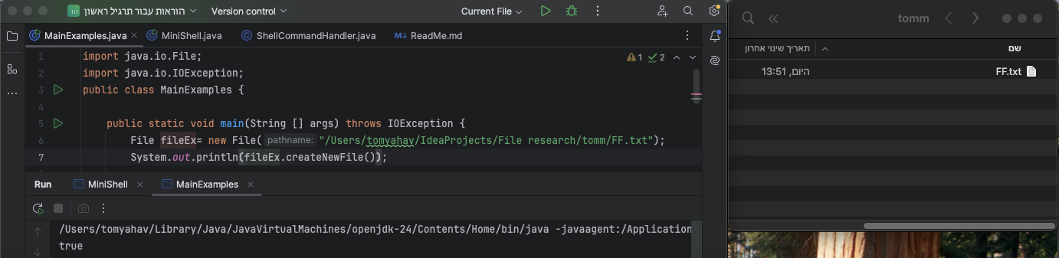

# איך בודקים אם קובץ או תיקייה קיימים?

כדי לבדוק אם קובץ קיים במחשב או לא נדרש לייצר אובייקט חדש מסוג File לתת לו שם. לאחר מכן הוא יבקש מחרוזת נכניס את הנתיב ובסופו את שם התיקייה / קובץ עליו אנחנו רוצים לדעת האם הוא קיים או לא.

לאחר מכן ניצור תנאי ובתוכו נרשום את שם האובייקט שיצרנו נקודה ואז נקרא למתודה של מחלקת File בשם exists() ובתוך הסוגריים המסולסלות נכניס הדפסה של ״הקובץ קיים״. לאחר מכן נכניס else (אשר מוגדר כ – false בהגדרה למקרה והקובץ / תיקייה לא קיים. בסוגריים המסולסלות נכניס דלו נכניס הדפסה שהקובץ לא קיים.  
*נקודה חשובה. כל עבודה עם קבצים לרבות יצירת הקובץ נדרש לייבא פונקציה נוספת ממחלקת java.io. ושמה IoException מתודה זו אחראית לזהות שגיאות בזמן אמת ולטפל בהן בעזרת מתודה שנקראת throw. אם **לא** נשתמש בפונקציה הזו, כאשר ננסה לגשת לקובץ שאין לנו הרשאה אליו או לפתוח קובץ בתיקייה שאין לנו גישה אליה זה יריץ שגיאה והקוד שלנו יקרוס. כאשר נשתמש במחלקה ובפונקציה

שהוזכרה לעיל ובעת הקומפילציה הקוד ינסה לגשת לתיקייה ללא הרשאה הפונקציה ״תדרופ״ את החסימה ותמשיך לשורה הבאה בקוד מבלי לקרוס. *

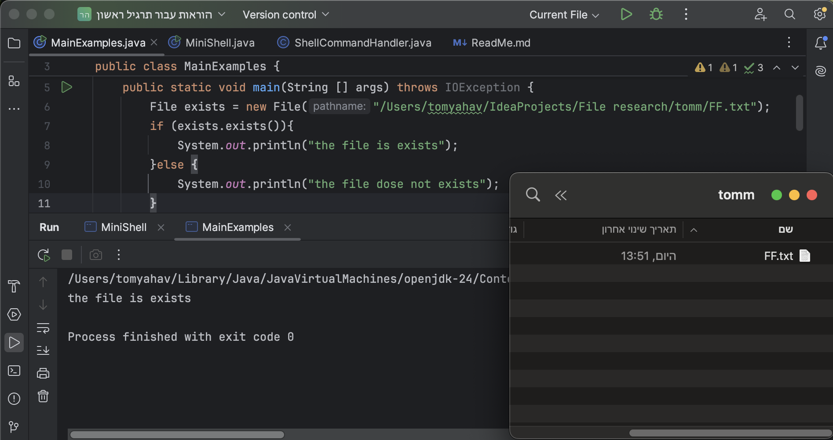

# כיצד מציגים את תוכן התיקייה?

על מנת להציג תוכן של תיקייה נשתמש במתודה בשם – list() מתודה זו לא מבקשת כלום ומחזירה מערך של אובייקט File. על מנת להשתמש בבטחה בפונקציה זו נדרש להשתמש בפונקציה נוספת בשם isDirectory() מה שהיא עושה זה לוודא שאכן ״התיקייה״ היא אכן תיקייה ולא קובץ או משהו אחר. מכיוון שאם אנחנו נצביע על קובץ ונקרא לפונקציה list נקבל null.

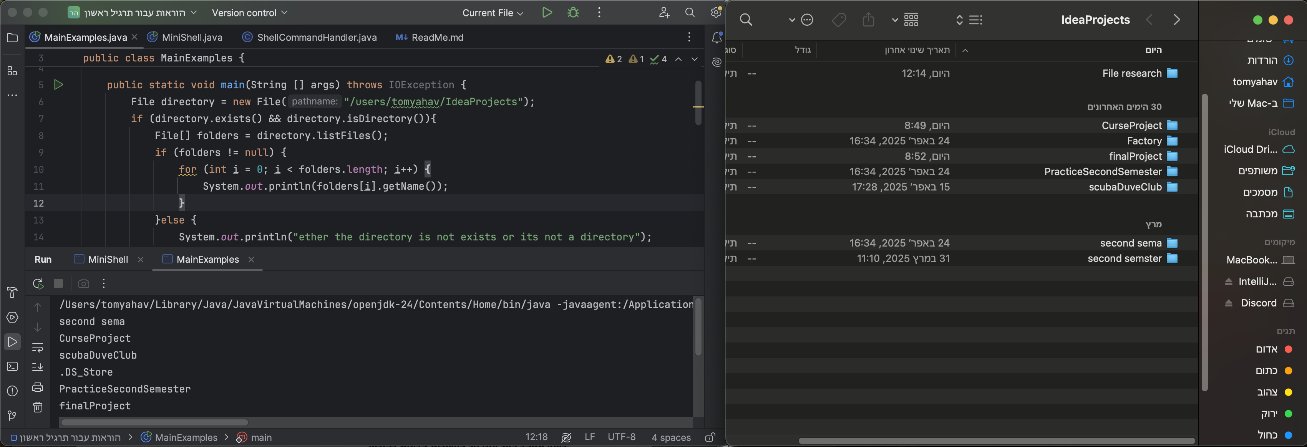

**מקורות :**  
מקור 1 - <https://www.programiz.com/java-programming/file>

מקור 2 - <https://www.w3schools.com/java/java_files.asp>

מקור 3 - <https://www.geeksforgeeks.org/file-class-in-java/>  
  
  
מגיש תם יהב 205650500  
סטודנט מכינה שנתית.